问题现象
报错信息一：SeaBIOS(version 1.12.0-1)
error: unknown filesystem.
grub rescue>
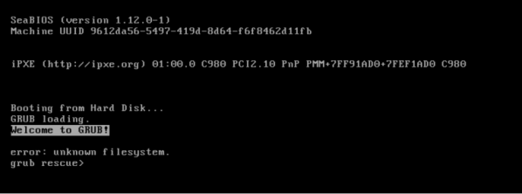
报错信息一：error: unknown filesystem
报错信息二：SeaBIOS(version 1.12.0-1)
error : symbol grub_file_filters not found
grub rescue>
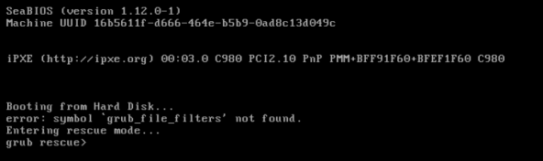
报错信息二：error : symbol grub_file_filters not found

问题原因
问题一报错：
error: unknown filesystem #boot分区数据损坏
问题二报错：
error : symbol ‘grub_file_filters’ not found # grub-pc升级时，选择了自动grub-install

解决方案

问题一解决方案
问题描述： 报错 error: unknown filesystem

步骤一：制作livecd工具盘
制作livecd工具盘，请提前下载好对应架构的livecd镜像，点击下载livecd工具
下载完成livecd镜像后，请制作启动盘，制作方法参考：统信桌面专业版【启动盘制作工具】使用介绍

步骤二：从U盘启动
将启动盘插入故障终端，开机后进入BIOS，设置启动盘为启动项，启动后自动进入live模式；

步骤三：查找启动分区
在桌面右键单击，选择“在终端中打开”，执行 lsblk -f 确认boot分区文件系统和分区名称。第三列显示为Boot所对应的分区，即为启动分区。（# 以下案例的boot分区为vda1，请您结合查询的情况记录您当前boot分区对应的盘符）
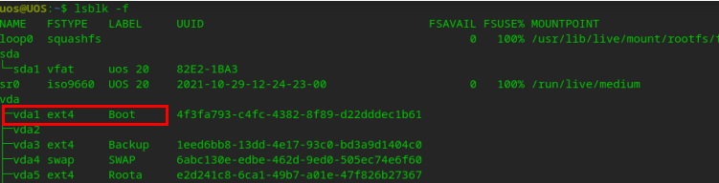
查找启动分区

步骤四：复磁盘分区
执行 sudo fsck.ext4 -y /dev/vda1 #修复磁盘分区
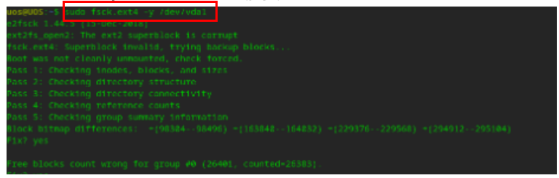
修复磁盘分区

步骤五：重启电脑。

问题二解决方案
问题描述：报错error : symbol grub_file_filters not found

步骤一：制作livecd启动盘
制作livecd工具盘，请提前下载好对应架构的livecd镜像，点击下载livecd工具
下载完成livecd镜像后，请制作启动盘，制作方法参考：统信桌面专业版【启动盘制作工具】使用介绍

步骤二：从U盘启动
将启动盘插入故障终端，开机后进入BIOS，设置启动盘为启动项，启动后自动进入live模式；

步骤三：运行脚本文件
使用mount.sh脚本chroot到用户目录
下载mount.sh附件：

执行 sudo bash mount.sh ，输入系统安装的磁盘分区，然后回车。 #此处的系统安装磁盘分区为/dev/vda，请根据您查询到的实际磁盘名称进行更改。
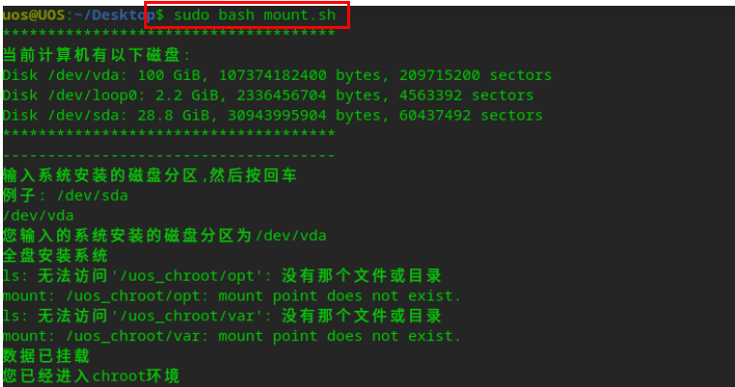
通过mount.sh工具进入到chroot环境

步骤四：修复引导信息
执行 grub-install /dev/vda 命令修复引导信息。 # /dev/vda根据上一步中获取的信息填写。
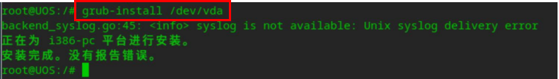
通过命令修复引导信息
步骤五：重启系统
重启系统，检查是否启动成功。
#若不成功，请联系客服。

©统信软件技术有限公司。访问者可将本网站提供的内容或服务用于个人学习、研究或欣赏，以及其他非商业性或非盈利性用途，但同时应遵守著作权法及其他相关法律的规定，不得侵犯本网站及相关权利人的合法权利。除此以外，将本网站任何内容或服务进行转载，须备注：该文档出自【faq.uniontech.com】统信软件知识分享平台。否则统信软件将追究相关版权责任。

